## **[REKAP] Foto Walk Cibunut Finest**

## 

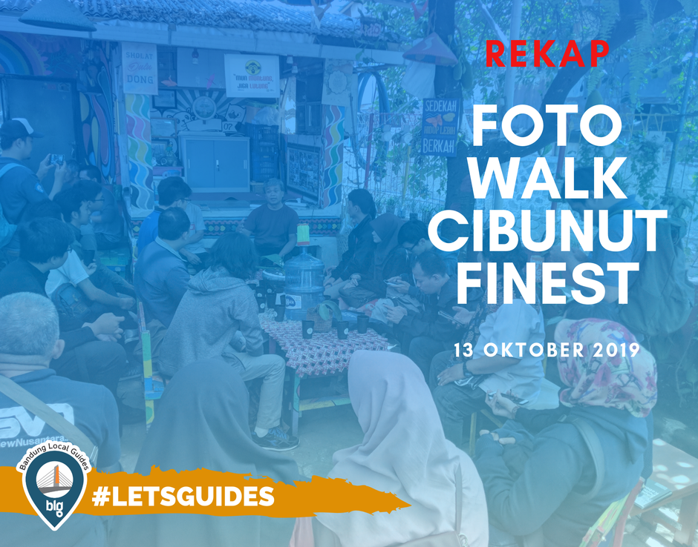

**RECAP**

**FOTO WALK CIBUNUT FINEST**

Jalan Sunda Gg Cibunut Rw 07 Kebon Pisang Sumur Bandung

**Prolog**

Kampung Cibunut berlokasi di Jalan Sunda Gg Cibunut Rw 07 Kelurahan Kebon Pisang Kecamatan Sumur Bandung. Sebuah kampung berwarna menghiasi hiruk pikuk kota Bandung sebagai ibu kota Jawa barat.  Merupakan suatu pemandangan yang mencolok, ternyata terdapat sebuah kawasan kampung kreatif yang menjadi impian warga kota metropolitan yang diresmikan pada tahun 2017 oleh Wali kota Bandung pada saat itu yaitu Bapak Ridwan Kamil.

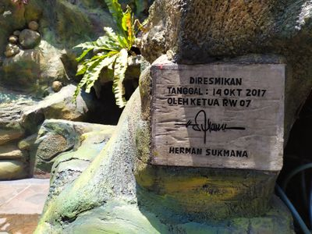*Prasasti Peresmian Kampung Kreatif*

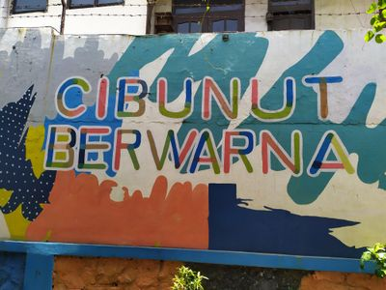

*Mural Cibunut Berwarna*

Tidak mudah untuk menjadi kampung kreatif yang ramah lingkungan seperti ini, apa yang dilakukan warga Cibunut perlu di apresiasi, kerja keras dan gotong royong bersama sama membangun kebahagiaan bagi warganya menghasilkan hal positif baik bagi warga Cibunut sendiri maupun masyarakat luas yang datang untuk berwisata.

Cibunut punya cerita itulah yang ingin kita dengar untuk dibagikan kepada teman teman local guides lainya, dibalik proses mewarnai seluruh kampungya yang terdiri dari 9 RT atau wilayah; memiliki ciri khas warna yang berbeda beda, inilah alasan kami Bandung Local Guides meet up di Kampung Cibunut pada kesempatan  kali ini.

**Kegiatan #1 Perkenalan dan Sambutan**

Hari Minggu pagi yang cerah pukul 08.00 para peserta mulai berdatangan ke lokasi meet up. Sambil menunggu semua peserta berkumpul, host bersama [@Fachry_My_ID](https://www.localguidesconnect.com/t5/user/viewprofilepage/user-id/228) dan [@Septarina_Hadori](https://www.localguidesconnect.com/t5/user/viewprofilepage/user-id/171765) mendatangi terlebih dahulu rumah ketua RW setempat (Om Ibo) untuk bersilaturahmi dan meminta izin untuk berkegiatan Foto Walk di Cibunut. Kehadiran Bandung Local Guides disambut baik, dan lalu kami di persilahkan untuk berkumpul dan menunggu di lapangan RT 05 tempat dimana biasanya warga Cibunut berkumpul dan menerima tamu.

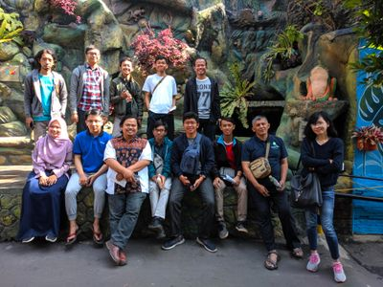*Masih menunggu Peserta Lain*

Pukul 09.00 para peserta sudah mulai lengkap dengan jumlah partisipan 21 orang, lalu kamipun semuanya berjalan menuju lapangan RT 05 dan disambut baik oleh Ketua RT 05 Bapak Agus beserta warga yang sudah menyediakan tempat duduk, makanan ringan, dan minuman. Sembari menunggu Bapak RW datang ke lokasi , kamipun menyempatkan berdikusi sedikit dengan Bapak agus tentang Cibunut terutama tentang sadar lingkungan dan kawasan bebas sampah.

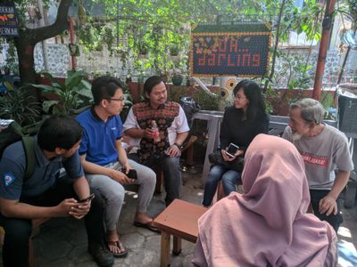*Diskusi Pengolahan Sampah Dengan Bapak Agus*

Akhirnya  acara perkenalan dan sambutanpun tiba, dimulai dari host yang berkesempatan terlebih dahulu, untuk menyampaikan maksud dan tujuan diadakanya kegiatan acara ini. Host sampaikan “tidak lain adalah untuk bersilaturahmi dan mempertemukan sesama local guides khususnya di kota bandung, bertemu dengan warga Cibunut, menambahkan konten di google maps, serta membagikan pengalaman kepada seluruh local guides melalui rekap ini. Lalu sambutan dan perkenalanpun bergilir ke warga Cibunut yang  disampaikan oleh Om Ibo selaku ketua Rw, berikut beberapa poin penting yang kami catat tentang Cibunut, yang beliau sampaikan:

1. Konsep Cibunut berwana digagas pada tahun 2015, berkat kerja keras, kolaborasi warga dengan alumni ITB dan juga salah satu sponsor Cat bahu membahu membangun kampung kreatif Cibunut selama 2 tahun.
2. Cibunut diresmikan pada tahun 2017 oleh Kang Emil yang pada waktu masih menjabat Wali Kota Bandung
3. Cibunut memiliki jumlah wilayah RT yang terbagi menjadi 10, namun hanya 9 RT saja yang masuk konsep Cibunut berwarna karena 1 RT yang lain lokasinya berada sebrang jalan dan merupakan areal pertokoan, yang dipisahkan oleh jalan Sunda
4. Selain warna warni mural yang disertai tema dan pesan pesan tentang kebersihan, Cibunut merupakan suatu kawasan bebas sampah, warganya mengerti dan paham betul tentang memilah sampah organik dan non organik dan memiliki semboyan Oh Darling “Orang Hebat Sadar Lingkungan”

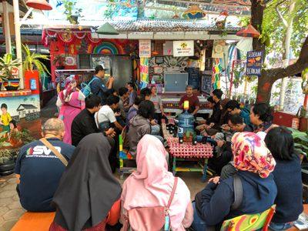

*Sambutan Dari Ketua RW Cibunut*

**Kegiatan #2 Sesi Literasi penulisan dan Foto**

Setelah acara sambutan dan perkenalan selesai, lalu kami mengadakan sesi literasi penulisan  dan foto yang diadakan kurang lebih berlangsung  selama 15 menit sebelum kegiatan Foto Walk, hal ini dilakukan sebagai panduan untuk berfoto saat berkeliling yang sesaat lagi kami lakukan di Cibunut yang materinya  disampaikan oleh [@PaDeSSo](https://www.localguidesconnect.com/t5/user/viewprofilepage/user-id/177854) , mengenai konten foto, objek mana saja yang boleh ditambahkan dan tidak di google maps.

**Kegiatan #3 Foto Walk Cibunut**

Inilah saatnya acara utama kegiatan Bandung Local Guides pada meet up kali ini, yaitu tour berkeliling Cibunut ke setiap wilayah RT dengan mengambil foto foto mural yang dipandu oleh Bapak Agus dimulai  dari wilayah RT 05 terlebih dahulu, tempat kami tadi berdiskusi dan berkumpul. Dan lokasi ini merupakan cikal bakal dari wilayah penyampaian ide Cibunut Berwarna, tempat penerimaan tamu, lokasi bank sampah,  yang merupakan lokasi yang bersejarah bagi warga Cibunut.

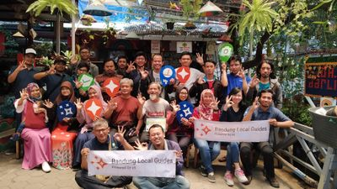

*Foto Bersama Sebelum Foto Walk*

Sambil dipandu Bapak agus kamipun menyusuri gang gang kecil Cibunut. Disetiap belokan gang penuh dengan warna warni dan juga tulisan mural yang memiliki pesan, dan para pesertapun antusias, sigap dengan kamera smartphonenya untuk membidik objek objek tersebut.

Foto dinding rumah, papan pengumuman, tempat sampah, roda sampah juga barang barang bekas dari plastik dan kertas menjadi aksesoris yang cantik menghiasi setiap wilayah di gang Cibunut.

Disetiap gang yang kami telusuri dan rumah rumah warga yang kami lewati semuanya bersih dan warganyapun ramah menyambut dan selalu bertanya serta membantu menunjukan lokasi yang banyak foto muralnya, menambah antusias peserta meet up untuk berfoto foto juga untuk ditambahkan nantinya di google foto.

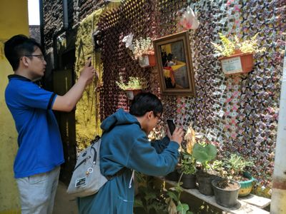*Berburu Foto*

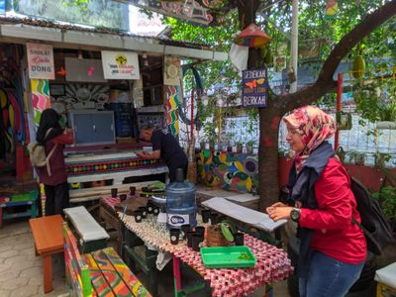*Berburu Foto*

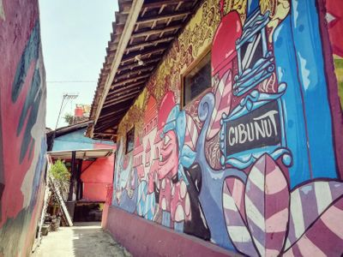*Foto Mural*

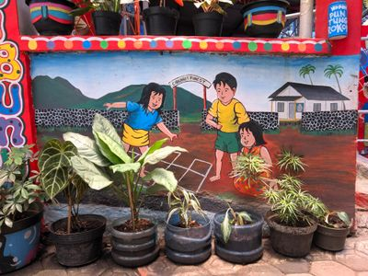*Foto Mural*

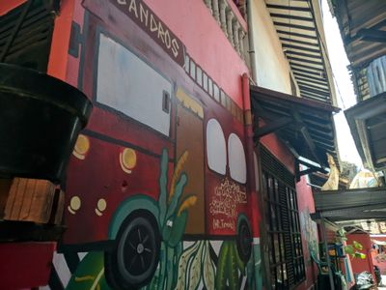*Foto Mural*

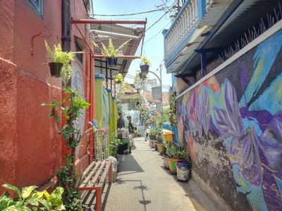*Foto Mural*

Setelah kurang lebih 1 jam lamanya kami berkeliling menyusuri gang di Cibunut, sampailah kami di kantor RW juga sekertariat Karang Taruna dan posyandu yang bangunanya sama tetapi di sekat oleh pintu yang lokasinya berada dekat dengan gapura Cibunut tempat awal titik kumpul meet up dan akses masuk utama ke lokasi ini.

**Kegiatan #4 Penutupan Acara Meet Up Cibunut Foto Walk**

Setelah selesai dengan kegiatan foto walk kamipun berkumpul di dalam gedung sekertariat Karang Taruna Cibunut dan bertemu dengan rekan rekan kepemudaan Karang Taruna untuk meminta ijin menutup kegiatan dan berterima kasih atas sambutan dan keramahan warga Cibunut menerima kunjungan Bandung Local Guides.

Hari sudah siang,waktu menunjukan jam 12 lebih, Akhirnya host menutup kegiatan ini sambil mengenalkan beberapa anggota baru yang terlewat karena situasi dan kondisi di awal pertemuan tadi pagi yang tidak menungkinkan.

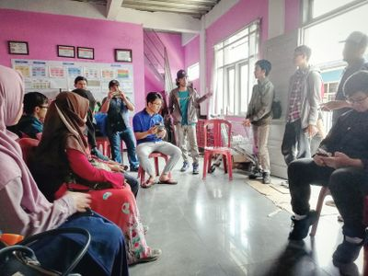*Sesi Penutupan Meet Up Cibunut*

Bonus aksi aksi foto peserta mojang - mojang gareulis (perempuan - perempuan cantik ) Bandung Local Guides :

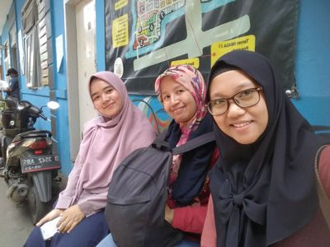

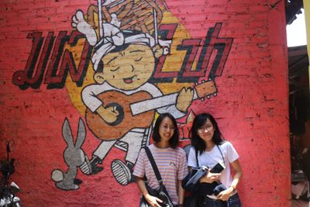

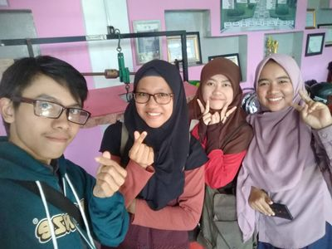

*Hiraukan Yang Paling Kanan ya ...*

Akhir kata host mengucapkan terima kasih kepada semua peserta yang hadir, untuk teman teman Bandung Local Guides yang belom sempat hadir host ucapkan  “semoga kita bertemu di meet up selanjutnya”, dan untuk teman teman Indonesia Local Guides dan warga local guides connect semuanya saya ucapkan “letsguide”.